
JLP2500 磁力计 操作手册

北京信普尼科技有限公司
1 产品简介
JLP2500磁力计是北京信普尼科技有限公司自主研发的产品，部分采用采用军工级MCU及国产化磁阻芯片，国产化率达到100%。JLP2500为带微处理器的三轴智能数字磁力计，可分别测试X、Y、Z三轴磁场强度和方向，内置高速高精度A/D转换，磁场分辨率为0.6毫高斯。
JLP2500提供RS232、RS485，CAN接口。
工作温度范围-40℃到+85℃。保存温度-55℃～+125℃。
2 使用环境

JLP2500磁力计测量小于2高斯的磁场，分辨率为0.6毫高斯，由于JLP2500接收杂散磁场干扰的灵敏度高，所以要远离电机、显示器和磁铁等，否则JLP2500会记忆下这些磁场的干扰并影响测量精度。
非铁磁性材料不会引起周围磁场变化的材料有：紫铜、黄铜、金、铝，某些不锈钢、银、锡、硅和所有非金属材料。
应用注意事项
1） 诸如镍、铁、钢、钴等铁磁性金属靠近磁力计会对地球磁场造成干扰，进而影响X，Y，Z的测量精度。
2） 在地球不同地方必须考虑到地球磁场的不同。在北美、南美和赤道地区，磁场具有明显的差异。
3） 如果JLP2500置于10高斯以上的磁场中后，JLP2500必须去磁，否则会引起输出超过指标。

3 应用领域
智能驾驶 | 船舶、航空电子
动中通 | 无人机、低轨小卫星
无人艇 | 车辆遥感探测
异常铁磁物体检测 | ……

4 产品特性
4.1 电气参数
特性 | 条件 | 最小 | 典型 | 最大 | 单位
供电电压 |  | 5 | 12 | 15 | V
工作电流 |  |  |  | 50 | mA
存储温度 |  | -55 |  | 125 | ℃
工作温度 |  | -40 |  | 85 | ℃
4.2性能指标
项目 |  | 条件 |  | 指标 | 单位
磁力计 | 量程 |  |  | ±2 | Gs
磁力计 | 分辨率 | 改变输出的最小磁场变化 |  | 0.6 | mGauss
磁力计 | 精度 | RSS of all errors @25℃ | ±1Gauss | 0.3 | %FS
磁力计 | 精度 | RSS of all errors @25℃ | ±2Gauss | 0.5 | %FS
磁力计 | 非正交度 |  |  | 0.5（典型） | °
串口 | 数据输出频率 | 默认值 |  | ≤100 | Hz
串口 | 波特率 | RS232/485默认值 |  | 9600 | Bps
串口 | 波特率 | CAN默认值 |  | 250 | KBps
串口 | 默认数据输出格式 | RS232/485 |  | 二进制格式：7字节
4.3机械特性
连接器 | 引线输出（标准线长0.5m）
尺寸 | 66.55*57.15*22.61 | mm
4.4接口定义
下面是电气连接示意图：
信号
采集端
RXI

磁力计

TXO
Vcc
GND
DC5-15V
图4-4-1 RS232接口接线图
信号
采集端
B

磁力计

A
Vcc
GND
DC5-15V
图4-4-2 RS485接口接线图
信号
采集端
CANL

磁力计

CANH
Vcc
GND
DC5-15V
图4-4-3 CAN接口接线图
4.5坐标系说明
设备坐标系定义如下：
X轴 — 遵从右手定则，指向壳体右向，垂直于Z、Y方向；
Y轴 — 壳体出线方向；
Z轴 — 垂直于外壳上表面，沿壳体指向天向。
设备坐标系为设备壳体所示坐标系，如下所示：
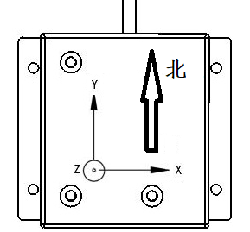
5 产品安装
在安装传感器时，安装错误会导致测量角度误差大。需要保证“两面”和“两线”的正确安装：
1．“两面”是指传感器安装面与被测物体的安装面完全紧靠(被测物体的安装面要尽可能水平)，不能有夹角产生，如A图中的角а，正确安装方式如B图。
2．“两线”是指传感器轴线与被测面轴线平行，两轴线不能有夹角产生，如C图中的角b，正确的安装方式如D图。
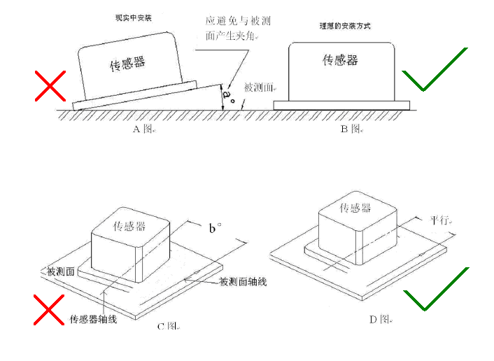
图5-1-1
6 RS-232/485通讯协议
6.1 数据格式
JLP2500的X、Y、Z三轴输出为16位数字量，输出数据格式可以是带符号的16位数字（符号位+15位数字），也可以是BCD ASCII码。“ddA”命令为选择ASCII格式；“ddB”命令为选择二进制格式。按二进制格式输出的顺序是：Xhi, Xlo, Yhi, Ylo, Zhi, Zlo。二进制格式只需传输7个字节。而BCD ASCII格式虽然便于被用户理解，但每次取数据须传送28个字节。在选择采样速率时有一些限制（见表7-1-1）。下例为对应磁场为±2Gauss时二进制码和BCD ASCII码的输出情况。

磁场 | BCD ASCII | 二进制
高斯 | 值 | 高字节 | 低字节
2.0 | 30000 | 75 | 30
1.5 | 22500 | 57 | E4
1 | 15000 | 3A | 98
0.5 | 7500 | 1D | 4C
0 | 00 | 00 | 00
-0.5 | -7500 | E2 | B4
-1 | -15000 | C3 | 74
-1.5 | -22500 | A8 | 1C
-2 | -30000 | 8A | D0
表6-1-1
二进制格式：7字节
XH XL YH YL ZH ZL <cr>
XH：X轴高字节，带符号
XL：X轴低字节
<cr>：输入键，二进制码为0D
二进制码在显示器上显示的是一些不可辨认的符号，如果计算机进行读数，这种格式是最佳格式。
ASCII格式：28字节
SN | X1 | X2 | CM | X3 | X4 | X5 | SP | SP | SN | Y1 | Y2 | CM | Y3 | Y4 | Y5 | SP | SP | SN | Z1 | Z2 | CM | Z3 | Z4 | Z5 | SP | SP |<cr>
ACSII码在显示器上显示为可阅读的带符号的十进制数。 如果是用户进行读数，这种格式是最佳格式。
<Cr>：输入键，十六进制码为0D
SP：空格键，十六进制码为20
SN（符号）：如为负，十六进制码为2D；如为正，为20
CM（逗号）：如果读数不为零，十六进制码为2C
如果读数是零，十六进制码为20
X1，X2，X3，X4，X5：十进制数字等值的ASCII值
X1，X2，X3：如果读数为零，十六进制码为20
6.2、指令详解
名称 | 输入（1） | 响应（2） | 字节 | 解释说明
数据格式 | *ddA  *ddB | ACSII ON  BINARY ON | 9  10 | ACSII：输出读数为BCD ACSII格式（出厂时默认）  BINARY；输出格式为带符号的16位二进制数
输出 | *ddP  *ddC  ESC | {x, y, z reading}  {x, y, z stream}  {stream stops} | 7或28  ...  0 | P：输出一个采样点的数据（出厂时默认）  C：按固定采样点的数据连续输出数据  ESC：停止连续采样
采样率 | *ddR=nnn | OK¬ | 3 | 设置采样速率：nnn=10，20，25，30，40，50，60，100，123，154点/秒（出厂时默认为20sps）
置位/复位模式 | *ddWE *ddTN  *ddWE *ddTF  *ddWE *ddT | S/R_ON¬  S/R_OFF¬  {Toggle} | 7  8  7或8 | *ddTN :自动置位复位（出厂默认）  *ddTF :手动置位复位  *ddT:交替命令
置位/复位脉冲 | *dd]S *dd]R *dd] | SET¬  RST¬  {Toggle} | 4  4  4 | SET:置位脉冲  RST：复位脉冲  Toggle ：置位复位脉冲交替
设备ID | *99ID  *ddWE *ddID=nn | ID=_nn¬  OK¬ | 7  3 | 读设备的ID号 (出厂默认为 00)  设置设备ID号 nn = 00 to 98
波特率 | *99WE *99!BR=S | OK¬  BAUD_9600¬ | 14 | 设置波特率为9600 bps (出厂默认设置)
波特率 | *99WE *99!BR=F | OK¬  BAUD=_19,200¬ | 16 | 设置波特率为19,200 bps  (8 bits, no parity, 1 stop bit)
错误响应 | *ddWE *ddY  *ddWE *ddN | OK¬  OK¬ | 3  3 | 错误命令的提示响应开关*ddY （打开）*ddN （关闭），出厂默认为打开ＲＳ４８５接口推荐关闭
零点读数 | *ddWE *ddZN  *ddWE *ddZF  *ddWE *ddZR | ZERO_ON¬  ZERO_OFF¬  {Toggle} | 8  9  8 or 9 | 把当前的磁场读数作为零点，并作为负向偏置  ON:打开  OFF:关闭  *ddZR ：交替打开关闭
平均读数 | *ddWE *ddVN  *ddWE *ddVF  *ddWE *ddV | AVG_ON¬  AVG_OFF¬  {Toggle} | 7  8  7 or 8 | 按下式对当前点X（N）进行平均：  Xavg=X(N)/2+X(N-1)/4+X(N-2)/8+X(N-3)/16+…（出厂时默认为OFF）
查询设置 | *ddQ | {See Desc.} | 62-72 | 读参数设置，默认为: ASCII, POLLED, S/R ON, ZERO OFF, AVG OFF, R ON, ID=00, 20 sps
恢复出厂设置 | ddWE *ddD | OK¬  BAUD=_9600¬ | 14 | 恢复出厂设置
恢复参数设置 | *ddWE *ddRST | OK¬  ID=_nn¬  BAUD=_9600¬  or  BAUD=_19,200¬ | 14  16 | 改变所有的参数为用户上一次的参数设置（EEPROM里存储的参数）
读序列号 | *dd# | SER#_nnnn¬ | 22 | 读出JLP2500的序列号
软件版本 | *ddF | S/W_vers:_  nnnn¬ | 27 | 读出 JLP2500的软件版本号
硬件版本 | *ddH | H/W_vers:_  nnnn¬ | 19 | 读出 JLP2500的硬件版本号
写使能 | *ddWE | OK¬ | 3 | 写使能. 在设置ID 、波特率、保存参数命令前需要先发此命令
保存参数 | *ddWE *ddSP | DONE¬  OK¬ | 8 | 将当前参数保存在 EEPROM 里且断电保恢复
更多特性 | 输入错误 | Re-enter¬ | 9 | A command was not entered properly or 10 characters  were typed after an asterisk (*) and before a <cr>.
没有输入WE | Write Enable Off | WE_OFF¬ | 7 | 这个响应表示需要输入写使能
手动输入三轴偏差 | *ddWE  *ddOFFSET=X,Y,Z | OK¬ | 3 | X,Y,Z为三轴偏差量，范围是-9999~9999
注：（1）所有输入必须带回车、大小字母均接受。设备编号是十进制数到00到99，99是通用编号，对所有器件均起作用。
（2）JLP2500为9600或19200波特率，1位停止位，无奇偶校验，8位数据位。
7 CAN通讯协议
通讯标准：CAN2.0B，采用标准帧传输（11位标识符），速率250kbps。
固定ID：0x01DA，数据发送频率：30Hz。
数据发送先发低8位，后发高8位，数据格式见下表：
 | 高8位 | 低8位
0 | X轴磁场（大端模式）
1 | Y轴磁场（大端模式）
2 | Z轴磁场（大端模式）
3 | 温度 | 0x01：表示数据有效  0x00：表示数据无效
8 机械尺寸
黑色铝制外壳 单位：mm
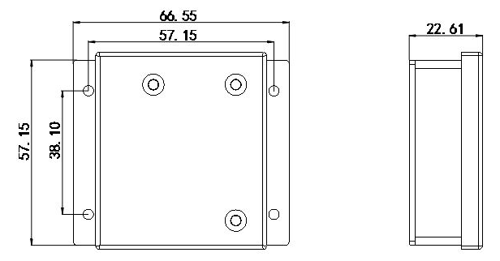

以上型号均为标准产品，如有特殊需求，可致电010-80707547，询问技术支持。

